ECOLE DE BASKET SPORT ADAPTE JEUNE
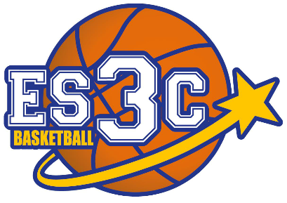

Le Comité Départemental en collaboration avec le club de Basket Ball de l’Etoile Sportive Cheverny Cour Cheverny (ES3C) reconduit l’école de Basket Adapté pour la saison 2018-2019.

Les objectifs :
- Découvrir et pratiquer l’activité basket
- Proposer un ou plusieurs entraînement(s) d’1h30 par mois encadré par l’éducateur sportif du club et d’un salarié du CD Sport Adapté 41 si besoin.
- Permettre à ceux qui le souhaitent d’intégrer le championnat régional Sport Adapté Jeunes Basket voire le championnat de France SAJ.
- Créer une équipe départementale pour pouvoir participer à la Coupe Nationale Espoirs de Basket du 4 au 6 décembre à Caen.

Les conditions :
- Avoir une licence Jeune à la FFSA
- S’engager à être présent aux entraînements proposés sur la saison
- Avoir une tenue sportive adaptée
- Pour l’équipe départementale -21ans : être né en 1999-2000-2001

DATES :

DATES | LIEU | QUI ? | HORAIRE
Mercredi 19 septembre | Cour Cheverny | Tous + détection équipe départementale | 10h12h
Jeudi 27 septembre | Chémery | Tous + détection équipe départementale | 11h12h30
Mercredi 3 Octobre | Cour Cheverny | Ecole de Basket | 10h-12h
Jeudi 11 Octobre | Chémery | Détection équipe départementale | 11h12h30
Jeudi 25 Octobre | Cour-Cheverny | Entraînement équipe départementale | Journée
Jeudi 15 Novembre | Mont Près Chambord ? | Entraînement équipe départementale avec le 18 | Journée
Mercredi 28 Novembre | Mehun Sur Bièvre  (18) | Entraînement équipe départementale avec le 18 | Journée
Du 4 au 6 Décembre | Caen | Coupe Nationale Espoirs | 3 jours
Mercredi 19 Décembre | Cour Cheverny | Ecole de Basket | 10h-12h
Jeudi 17 Janvier 2019 | Chémery | Ecole de Basket | 11h12h30
Mercredi 23 Janvier | Cour  Cheverny | Ecole de Basket | 10h12h
Jeudi 28 Février | Chémery | Ecole de Basket | 11h12h30
Mercredi 13 Mars | Cour Cheverny | Ecole de Basket | 10h-12h
Jeudi 28 Mars | Chémery | Ecole de Basket | 11h12h30
Jeudi 16 Mai | Chémery | Ecole de Basket | 11h12h30
Mercredi 29 Mai | Cour Cheverny | Ecole de Basket | 10h-12h
Jeudi 20 Juin | Chémery | Ecole de Basket | 11h12h30

N° Affiliation: |  |  | Nom du Club ou structure:
Nom/Prénom et numéro de licence du responsable: |  |  | Téléphone + mail:
N° Licence FFSA | Nom et Prénom | Date de naissance | Sexe | Catégorie d'âge | Classe

